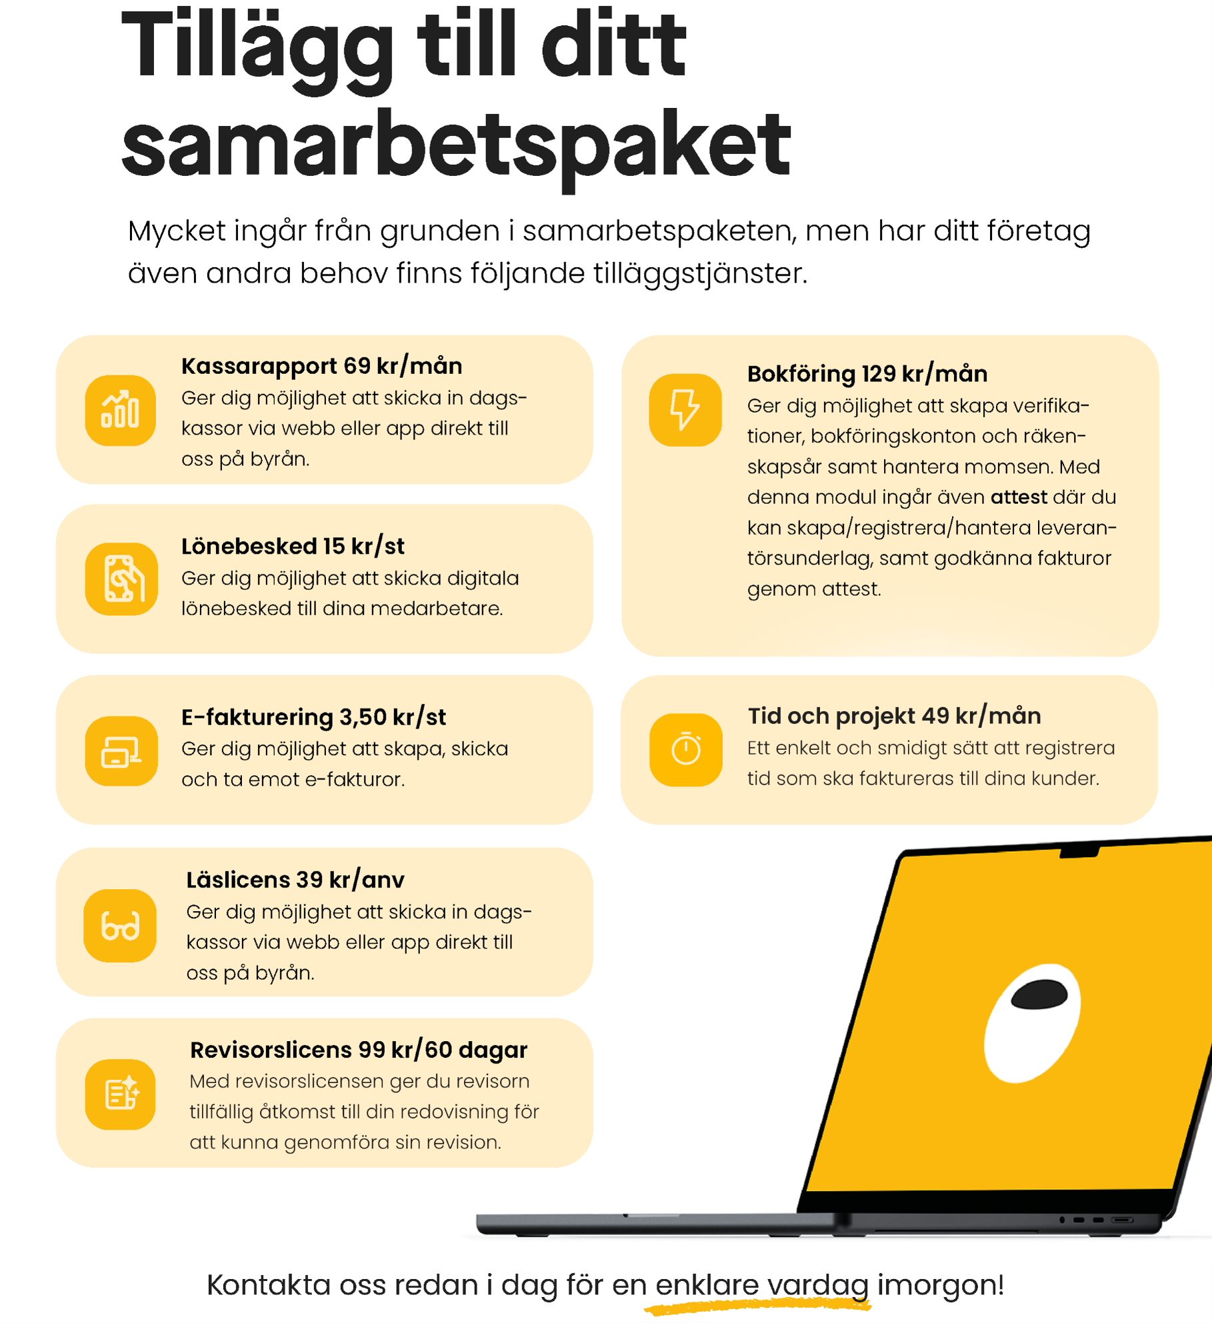

------ Infoga egen logga
samt ev kontaktuppgifter --------

